Nos dents sont vivantes
(sur l’air de « Nous n’irons plus au bois »)

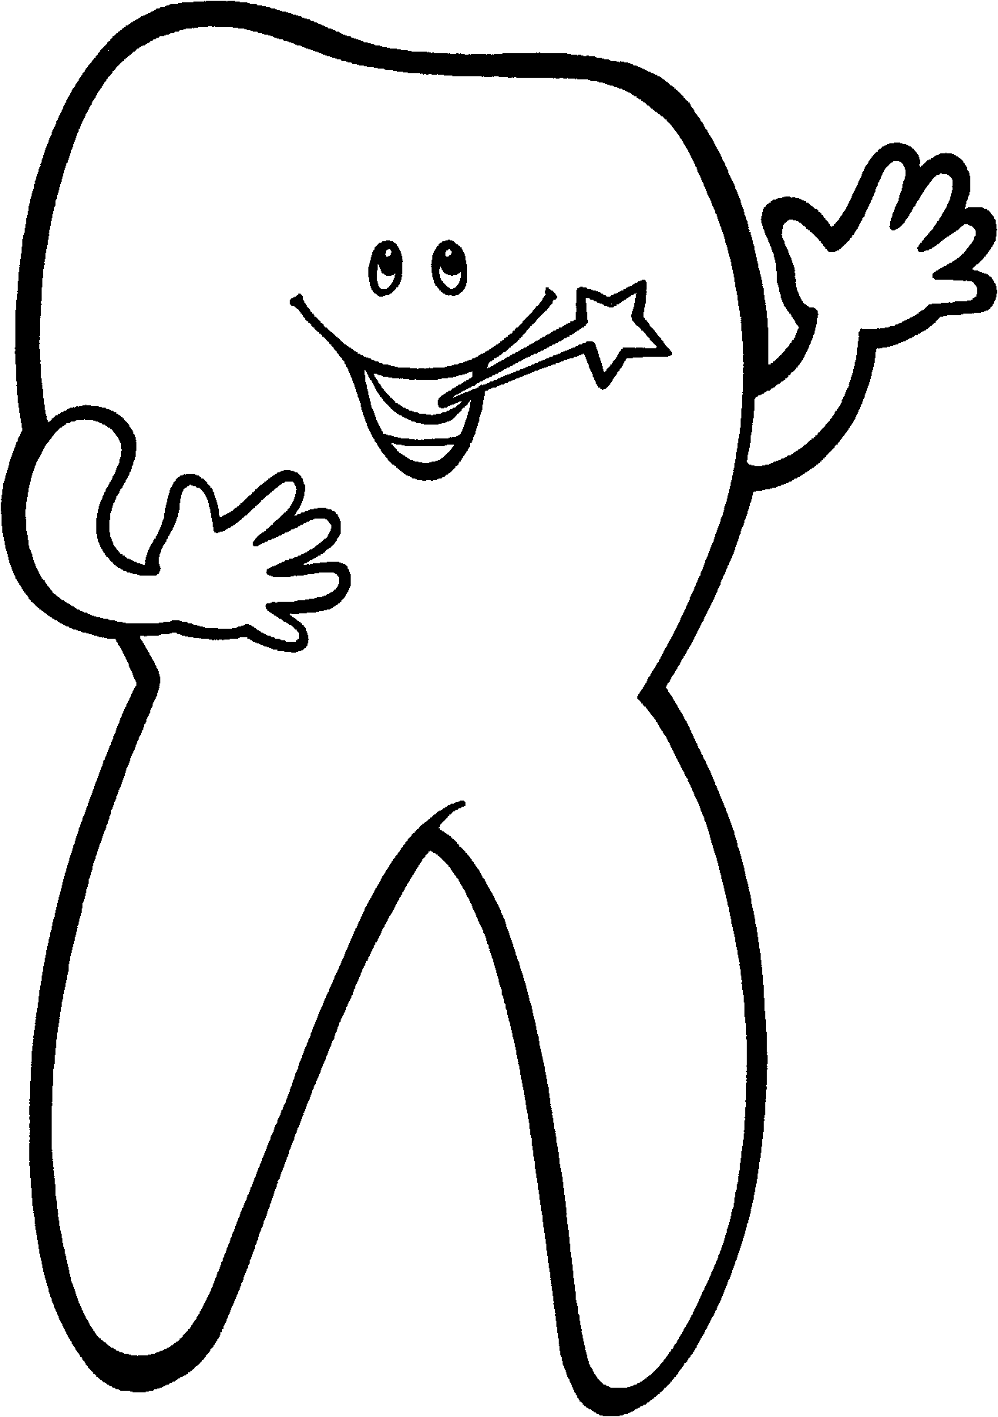

Nous n’irons plus au lit sans y avoir pensé,
Sans les avoir lavées, sans les avoir brossées.
Nos dents sont vivantes, voyez qu’elles sont blanches,
Lavées, brossées, chaque fois qu’on a mangé…

Mon dentiste m’a dit que pour les protéger
Il faut les nettoyer et puis les renforcer.
Nos dents sont vivantes, voyez qu’elles sont blanches,
Lavées, brossées, chaque fois qu’on a mangé…

Et puis je sais aussi qu’il y a des bactéries
Qui aiment les sucreries et qui font des caries.
Nos dents sont vivantes, voyez qu’elles sont blanches,
Lavées, brossées, chaque fois qu’on a mangé…

J’ai appris, j’ai compris comment bien les brosser
Et les brosser assez pour qu’elles soient préservées.
Nos dents sont vivantes, voyez qu’elles sont blanches,
Lavées, brossées, chaque fois qu’on a mangé…

